ATENÇÃO: LER ESSE DOCUMENTO E PREENCHER ITENS: 1, 9 a 14. Somente um componente do grupo deve devolver esse documento preenchido na tarefa no Teams.

1. Dados do Grupo (mesmo grupo de ES2 e PI-II)

RA | Nome | e-mail
0030482613001 | Matheus Castilho Alves
0030482613007 | João Brito de Castro Leite
0030482613013 | Diego Marcilio Pires
0030482613015 | Leandro Soares Delpozo
0030482613018 | João Pedro de Barros Fadini
0030482613036 | Vitor Litoldo Müller

2. Projeto:
A partir do projeto integrador que está sendo desenvolvido na disciplina de Engenharia de Software 2, desenvolver 2 telas (tela principal de entrada e 1 outra qualquer que tenha um CRUD).

3. Peso na média (4,5 pontos):
Média = (Avaliação Teórica * 35% + Projeto * 45% + Média Atividades extras * 20%)

4. Entrega deste documento: até 25/10/2026 às 23h59

5. Entrega Final do Projeto : até 09/11/2026 às 23h59. (será colocada outra tarefa no Teams para a entrega final)

6. Critérios de Avaliação
- Entrega do código no GitHub (pasta ProjetoFinal dentro do repositório DWEB). Somente uma pessoa do grupo precisa entregar.
- Implementação das funcionalidades obrigatórias.
- Tratamento de erros e validação de entrada de dados.
- Qualidade do código (organização, clareza, boas práticas).
- Responsividade e usabilidade.
- Persistência dos dados.
- Se a sua aplicação for um site, fazer a hospedagem dela em plataforma gratuita e informar na tarefa a URL.
- E se for um aplicativo enviar o arquivo .apk na tarefa (existem lojas que permitem publicação gratuita mas não é obrigatório) ou enviar instruções de execução.
- Projetos criados 100% com IA não serão aceitos/considerados.
- Utilização da IA somente como assistente, mas exige-se que o aluno entenda o código.
- Projetos criados com a utilização de ferramentas LowCode (Bubble, WebFlow, WordPress etc.) não serão aceitos/considerados.

7. Instruções
- Criar a tela principal de entrada
- Criar uma tela de cadastro com as seguintes funcionalidades:
A tela deverá mostrar os registros cadastrados e com opções para pesquisar, cadastrar um novo registro, alterar ou excluir.
- Para a persistência dos dados escolher uma opção do item 8. (Recomenda-se solicitar ajuda do professor(a) de Banco de Dados)

8. Banco de Dados e Armazenamento
Para o armazenamento e a persistência dos dados do sistema Vikings School, será utilizado o MySQL, um sistema gerenciador de banco de dados relacional. Os dados serão organizados em tabelas relacionadas, permitindo armazenar e consultar informações como usuários, alunos, professores, cursos, turmas, salas, matrículas, notas e frequências. O MySQL oferece recursos para realizar operações de cadastro, consulta, atualização e exclusão de registros (CRUD), além de permitir o uso de chaves primárias e estrangeiras para manter a integridade das informações. A aplicação web acessará o banco de dados por meio de uma camada de servidor, evitando conexões diretas do navegador ao MySQL. Essa escolha atende à necessidade de centralizar as informações e manter os registros disponíveis entre diferentes acessos ao sistema.

9. Compreensão do Problema

A Vikings School é uma escola de inglês fundada em 2021, localizada em Araçoiaba da Serra (SP). Foi fundada por Igor Augusto de Albuquerque e conta com Monique Maria dos Santos como sócia. Seu público-alvo é formado por pessoas interessadas no aprendizado da língua inglesa, atendidas em turmas presenciais e atividades on-line. Em fevereiro de 2026, a escola possuía aproximadamente 130 alunos e tinha como objetivo alcançar 200 alunos. O atendimento ocorre de segunda a sexta-feira, das 8h às 21h, e aos sábados, das 8h às 12h. A equipe docente inclui Igor, Vinícius, Gustavo e Ana Clara, que atua aos sábados. A rotina envolve a organização de turmas, salas, horários, matrículas, notas e frequências. Entre os problemas identificados estão a dificuldade de visualizar o calendário e a disponibilidade de salas, o lançamento manual de notas e presenças e a dispersão de informações acadêmicas. Esses processos tornam a consulta e a atualização dos registros mais trabalhosas.

10. Proposta de Solução de Software e Viabilidade
Propõe-se um sistema web de apoio à gestão acadêmica da Vikings School, com acesso organizado às informações da escola. O projeto prevê funcionalidades de autenticação, gerenciamento de usuários, professores, cursos e níveis, alunos, matrículas, transferências, salas, turmas, calendário, frequência e relatórios. A solução busca reduzir o trabalho manual, melhorar a organização das informações, facilitar a consulta e atualização dos registros e apoiar o crescimento da escola.

11. Visão Geral dos Pré-Requisitos Funcionais
Os requisitos funcionais do sistema Vikings School, definidos pelo grupo JVL Sistemas, são apresentados na tabela a seguir.

Ordem | Nome Requisito | Descrição
RF01 | Fazer login | Permite ao usuário acessar o sistema apos autenticação.
RF02 | Recuperar Senha | Permite redefinir a senha caso o usuário tenha esquecido.
RF03 | Gerenciar Professor | Permite cadastrar, consultar, alterar e excluir professores
RF04 | Gerenciar Curso/Nível | Permite cadastrar, consultar, alterar e excluir as modalidades e níveis de inglês.
RF05 | Gerenciar Aluno | Permite cadastrar, consultar, alterar e excluir alunos
RF06 | Matricular Aluno | Permite vincular um aluno previamente cadastrado a uma turma.
RF07 | Transferir Aluno | Permite alterar o vínculo de turma de um aluno já matriculado.
RF08 | Gerenciar Salas | Permite cadastrar, consultar, alterar e excluir salas
RF09 | Gerenciar Turma | Permite cadastrar, consultar, alterar e excluir turmas
RF10 | Gerenciar Calendário | Permite cadastrar, consultar, alterar e excluir calendario
RF11 | Consultar Calendario | Permite visualizar as aulas, turmas e horários cadastrados no calendário.
RF12 | Lançar Frequência | Permite ao corpo docente registrar presenças e faltas no diário de classe.
RF13 | Consultar Frequência | Permite consultar o histórico de presenças e faltas dos alunos.
RF14 | Justificar Falta | Permite enviar ou registrar uma justificativa para uma ausência.
RF15 | Emitir Relatórios | Gera documentos consolidados (ex: alunos matriculados, faltas).
RF16 | Gerenciar Usuários | Permite cadastrar, consultar, alterar e excluir usuários do sistema.
RF17 | Fazer Logout | Permite encerrar a sessão no sistema com segurança.

12. Conceitos e Tecnologias Envolvidos
O desenvolvimento envolve aplicações web, interfaces responsivas, autenticação, controle de acesso por perfil, operações CRUD, validação de formulários e persistência de dados. Para as interfaces serão utilizados HTML, CSS e JavaScript. O MySQL será utilizado como banco de dados relacional, com acesso realizado por uma camada de servidor, cuja tecnologia será definida durante o desenvolvimento. O código será organizado e versionado com Git e GitHub.

13. Levantamento de Requisitos
O levantamento de requisitos da Vikings School foi realizado por meio de entrevistas com funcionários da escola, com o objetivo de identificar os principais problemas e dificuldades enfrentados no dia a dia. Durante as entrevistas, buscou-se compreender como os processos administrativos e acadêmicos são realizados atualmente, quais são as necessidades dos funcionários e como eles gostariam que esses processos funcionassem no futuro. As informações coletadas permitiram identificar oportunidades de melhoria na organização do calendário, no controle de informações dos alunos e nos registros de notas e frequência, orientando a definição das funcionalidades propostas para o sistema.

14. Protótipos (Figma ou outra ferramenta) das duas telas a serem desenvolvidas (dentro da disciplina DWEB) – A principal e uma tela que tenha um CRUD
Foram elaborados no Figma dois protótipos de interface para o sistema web Vikings School, mantendo a identidade visual da escola, com predominância do azul-marinho, detalhes em dourado e aplicação do logotipo. As telas foram planejadas para facilitar a navegação e o acesso às funções administrativas. Nesta etapa, os protótipos representam a aparência das páginas, sem implementação de código ou conexão com o banco de dados.
Tela 1 — Página principal (Visão geral)
A página principal apresenta um menu lateral de navegação, informações gerais da escola, indicadores de alunos, salas e professores, além de atalhos para os principais cadastros. Seu objetivo é oferecer uma visão inicial do sistema e permitir que o usuário encontre rapidamente as funcionalidades disponíveis.
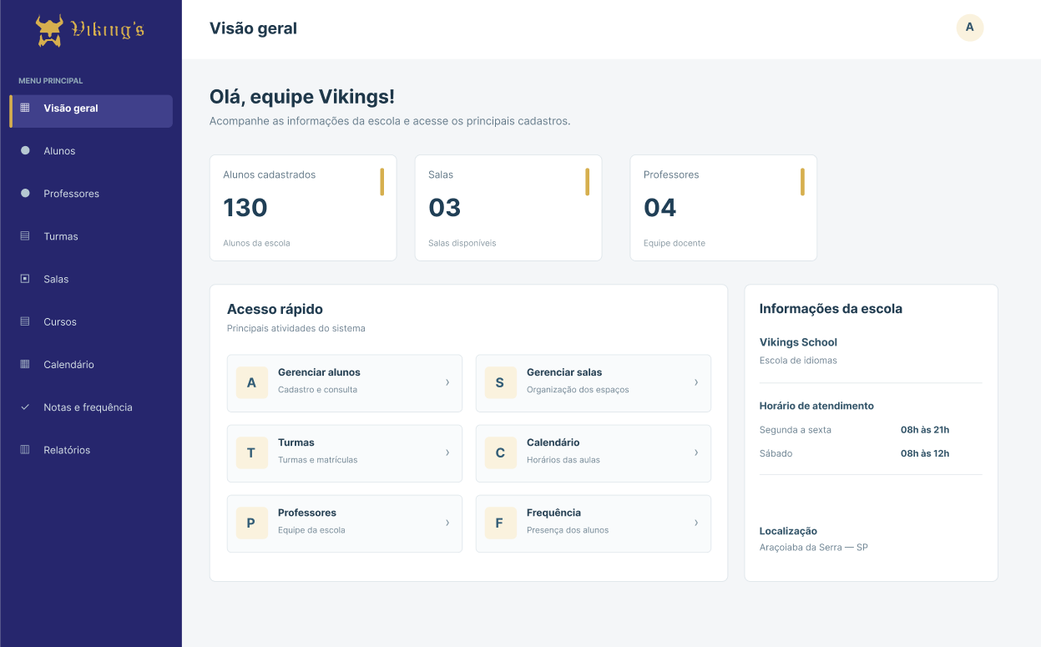
Tela 2 — Gerenciamento de salas (CRUD)
A tela de salas demonstra as quatro operações básicas de cadastro: criar uma nova sala (Create), consultar e pesquisar salas cadastradas (Read), alterar seus dados (Update) e excluir registros (Delete). A listagem exibe nome, capacidade, modalidade e situação da sala; o formulário permite informar os dados e salvá-los. A implementação posterior deverá validar os campos e armazenar os registros no banco de dados MySQL.
